AJUNTAMENT DE CREVILLENT
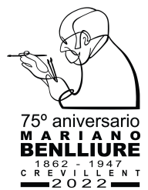

ADHESIÓN ASOCIACIONES/ENTIDADES
PARA EL NOMBRAMIENTO DE HIJO ADOPTIVO DE MARIANO BENLLIURE

D/Dña________________________________________________________________________

Con NIF____________________________ Vecino/a de ________________________________

Domiciliado en ________________________________________________________________

En representación de la ASOCIACIÓN/ENTIDAD:______________________________________

Actuando en nombre de la referida asociación y visto que por parte del Pleno del Excmo. Ayuntamiento de Crevillent con fecha 12 de enero de 2022 se aprobó el inicio del Expediente para el nombramiento como Hijo Adoptivo a D. Mariano Benlliure Gil, de conformidad a lo articulado en el reglamento de Honores y Distinciones del Excmo Ayuntamiento de Crevillent

Es por lo que SOLICITO MI ADHESIÓN AL MENCIONADO EXPEDIENTE

Fdo.

En Crevillent, a _____de mayo de 2022

